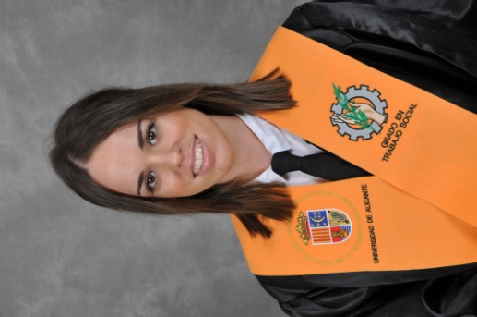 | María Herrero Mora  C/La Cuesta 51  03360 Callosa de Segura (Alicante)  633154324  mariaherrerom28@gmail.com
ㅡ  Aptitudes | Trabajadora.  Con ganas de aprender.  Con buen don de gente.  Emprendedora.
ㅡ  Experiencia | Modas juvenil, Callosa de segura  Junio-julio 2015  Dependienta de tienda de ropa.  Papeleria ros-ana, Rafal  Junio-agosto 2016  Ayudante de dependienta en papeleria.  Belros, ZeniaBoulevar (Torrevieja)  Junio-febrero 2017- 2018  Dependienta en tienda de golosinas y demás productos.  Druni, Centro Comercial Ociopia (Orihuela)- Callosa de Segura  Febrero-Enero 2019  Octubre 2019- Octubre 2020  Dependienta en tienda de cosmética, perfumeria y otros productos.  Óptica Vegabaja (Callosa de Segura)  Diciembre 2020-2025  Dependienta de tienda, asesoramiento a clientes y venta personalizada.  Acompañamiento en el proceso óptico con todas sus necesidades
ㅡ  Formación | I.E.S Vega Baja, Callosa de Segura  2009-2010/ 2013-2015  Graduado escolar  Bachillerato ciencias sociales, mixtas  Universidad de Alicante, Sanvicente del Raspeig  2014-2015/ 2020  Grado en Trabajo Social.  MEDAC, Madrid  2020/2022  Técnico en farmacia y parafarmacia ONLINE
Otros | Carnet de manipulador de alimentos  Carnet de conducir B  Nivel de inglés B1  Nivel de valenciano básico  Formación parafarmacia.  Formación protectores solares (marcas selectivas).  Formación prevención y riesgos laborales.

